牙医管理软件说明书
牙医管理软件开发目的：帮助消费者方便的预约专家诊断，足不出户在家轻轻松松完成预约，系统初期实现预约功能，后期还会增加回访、统计、库房等功能模块。
牙医管家预约模块共包含按天显示、按周显示、按月显示、排班管理四个模块。
- 按天显示
系统默认是按天显示页面，左边的日历也是按天显示的形式，右侧患者的信息可以上下拖动，在拖动的过程中里面的时间也跟随着变化，如图1.1所示：
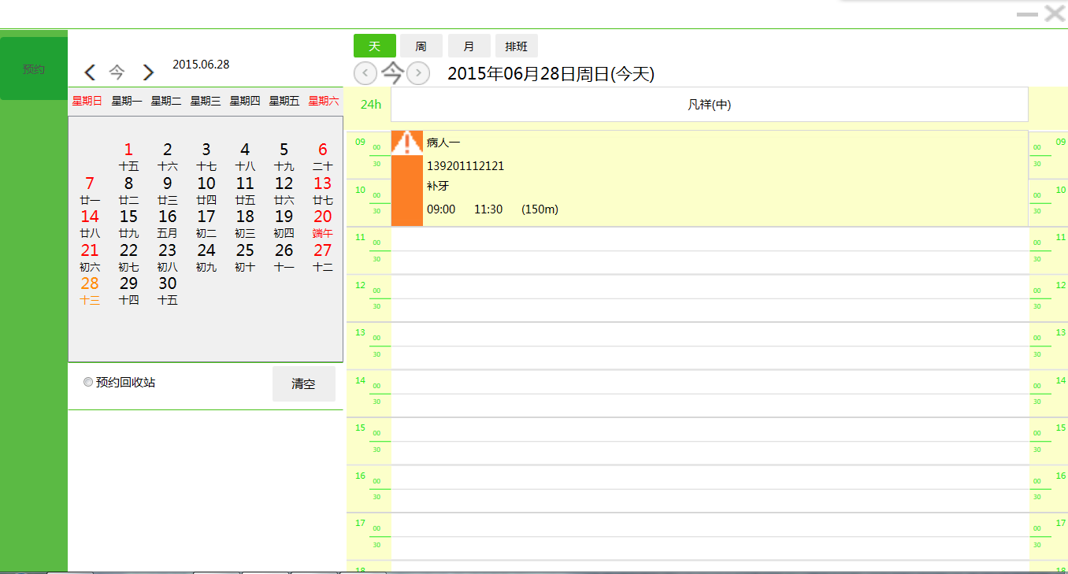
图1.1
- 按周显示
按周显示模块，左边的日历以周的形式显示出来，右侧也相应的按周显示的效果，和按天显示模块一样，患者的信息可以上下左右拖动，在拖动的过程中里面的时间也跟随着变化，如图2.1所示：
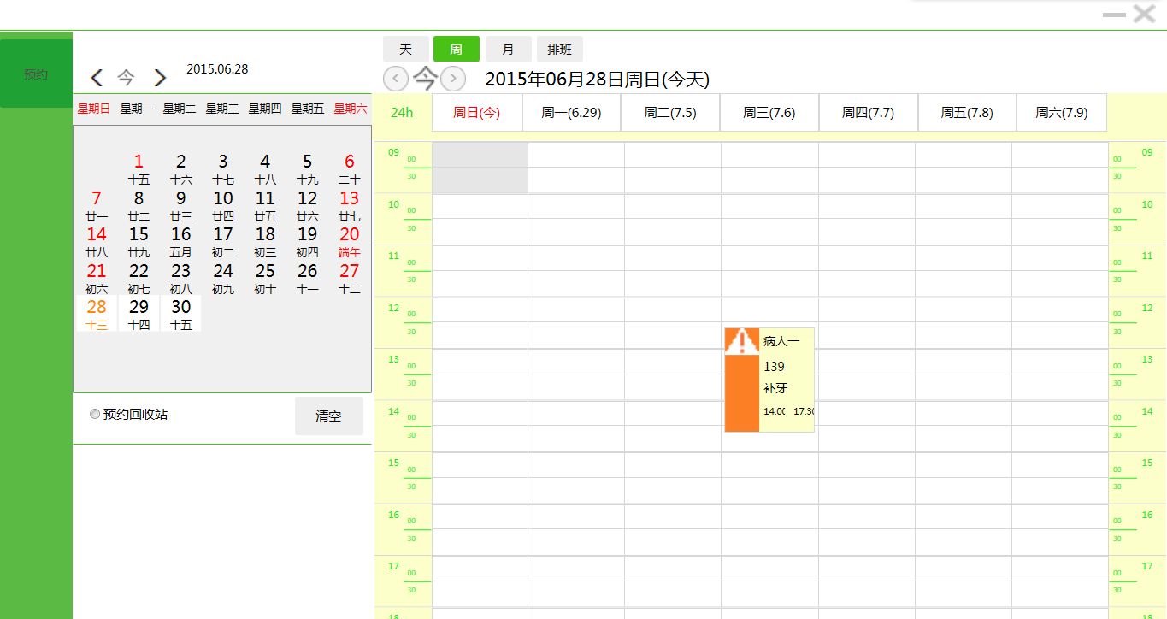
图2.2
- 按月显示
按月显示模块，左侧日历将按月份显示，右侧也是按月显示的形式，如图3.1所示：
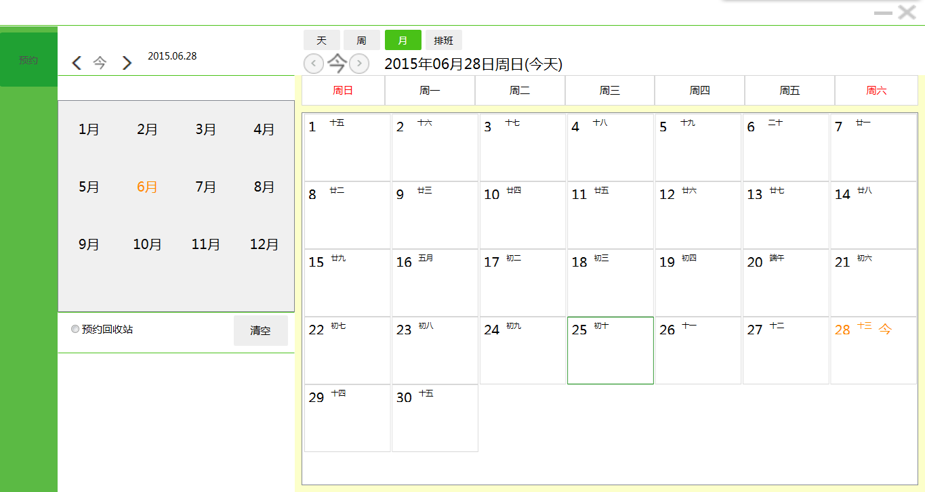
图3.1
- 排班管理
在排班管理模块中，用户可以根据月份检索日期，并在本月中标记哪一天对应的是什么班次，不同的值班班次会以不同的颜色标记出来，一目了然，如图4.1所示：
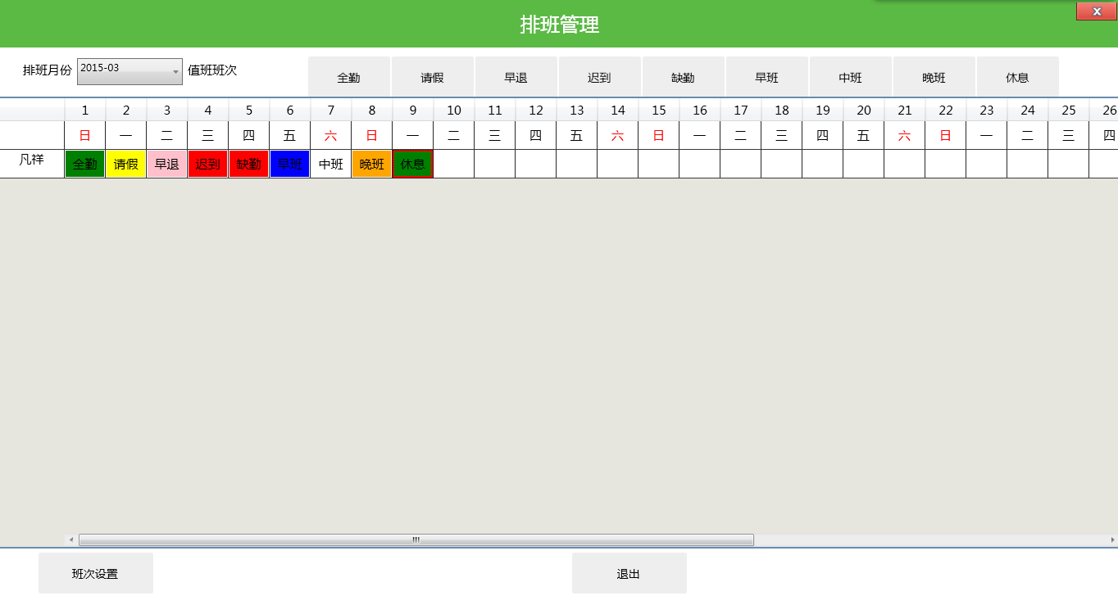
图4.1
此模块中的班次设置可以对班次进行设置，包括了班次的名称、上下班时间、标记颜色等信息，其中在设置颜色的时候可以选择任意自己需要的颜色，成功设置之后点击确定按钮在值班班次中会更新最新设置的班次，如图4.2所示：
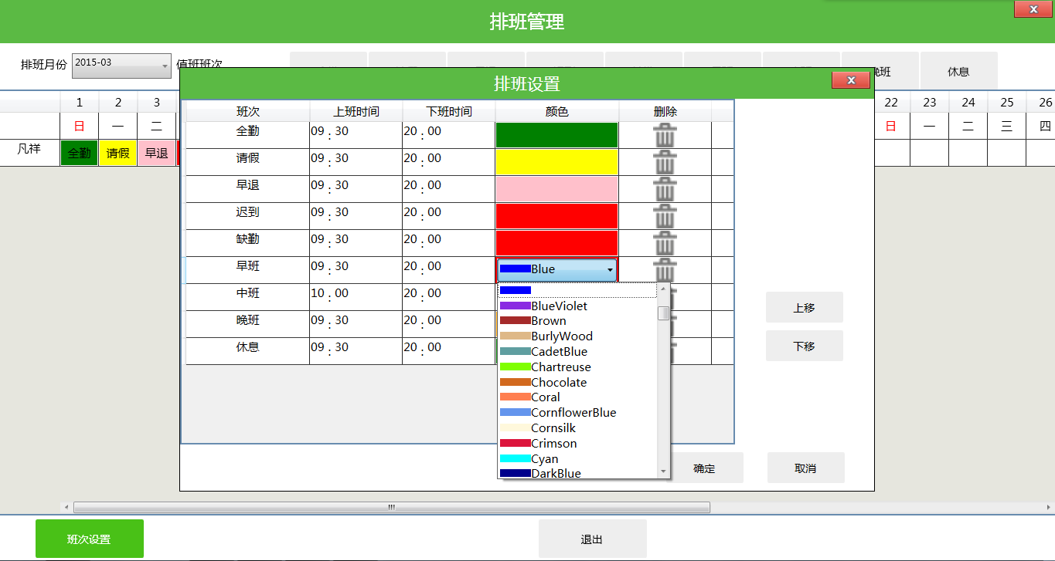
图4.2

